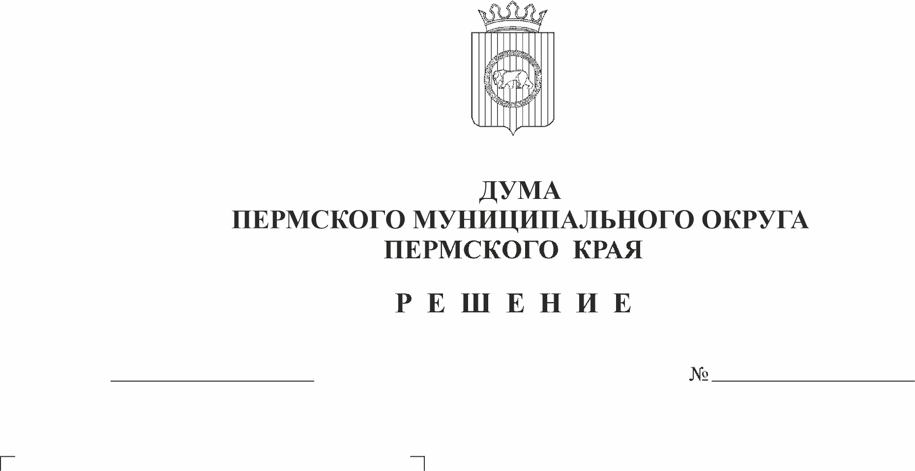
Об информации об исполнении
41-п
24.11.2022
бюджета Пермского муниципального
района за 9 месяцев 2022 года
На основании статьи 6 Закона Пермского края от 29.04.2022 № 75- ПК «Об образовании нового муниципального образования Пермский муниципальный округ Пермского края», в соответствии с частью 42 Положения о бюджетном процессе в Пермском муниципальном районе, утвержденного решением Земского Собрания Пермского муниципального района от 26.09.2013 № 376, заслушав заместителя главы администрации Пермского муниципального района Гладких Т.Н.,
Дума Пермского муниципального округа Пермского края РЕШАЕТ:
1. Информацию об исполнении бюджета Пермского муниципального района за 9 месяцев 2022 года принять к сведению.
2. Настоящее решение вступает в силу со дня его подписания.
3. Контроль за исполнением настоящего решения возложить на комитет Думы Пермского муниципального округа по экономическому развитию, бюджету и налогам.

Председатель Думы
Пермского муниципального округа Д.В. Гордиенко

